IMPUESTO A LAS GANANCIAS
-Dto. 1242/2013 y RG 3525/2013-

Consideraciones preliminares 2
Pasos sugeridos 2
Liquidación del mes de Agosto con la reglamentación anterior 2
Instalación del hotfix 2
Creación de conceptos y fórmulas 3
Crear concepto 95004: Selección de topes de deducciones 3
Empleados que ingresaron con posterioridad a Enero de 2013 4
Empleados que posean pluriempleo 4
Empleados que ingresen después de Agosto de 2013 4
Crear concepto 95005: Incremento de deducción especial 5
Crear concepto 95006: Cálculo interno de impuesto 5
Crear concepto 95007: Cálculo interno de ganancias original 6
Crear concepto 95008: Ajuste importe calculado a retener 7
Crear concepto 40506: Beneficio decreto PEN 1242/2013 7
Crear concepto 40507: Compensador decreto 1242/2013 8
Configuración de los parámetros de sueldos 9
Definición de conceptos particulares 9
Liquidación del mes de Agosto con la nueva reglamentación 9

Consideraciones preliminares
Para dar cumplimiento a las citadas normativas, es necesario establecer el valor máximo de las remuneraciones mensuales, normales y habituales (en adelante llamado valor tope) correspondientes a cada legajo, sabiendo que:
- Debe considerarse la mejor remuneración entre enero y agosto de 2013 tomando sólo aquellos conceptos que se hayan liquidado en al menos el 75% de los meses. Por ejemplo, si el empleado tiene 8 liquidaciones, el concepto debe estar en al menos 6 de ellas.
- En caso de ser el primer sueldo del empleado, si tuvo ingresos en otro empleo previo debe tomarse el criterio anterior, de lo contrario se toma el valor de su remuneración del mes y en caso de ser un mes incompleto, debe mensualizarse dicho importe.
El valor así obtenido se utilizará para determinar el tratamiento impositivo a aplicar:
- Valor Tope > $ 25.000, no será afectado por las disposiciones citadas salvo que su lugar de trabajo corresponda a la región patagónica (ver punto 4).
- Valor Tope <= $15.000, se aplican las disposiciones del Art. 1 del Dto. 1242/13.
- Valor Tope > $ 15.000 y <= $25.0000, se aplican las disposiciones del Art. 4 del Dto. 1242/13.
- Valor Tope > $ 15.000 y lugar de trabajo región patagónica, se aplican las disposiciones del Art. 6 del Dto. 1242/13.

Sujeto a estas consideraciones, sugerimos la aplicación del siguiente circuito, en base a nuestra interpretación de la normativa.

Pasos sugeridos

Liquidación del mes de Agosto con la reglamentación anterior
Liquide el mes de Agosto con los montos que hubieran correspondido con anterioridad a esta normativa.
Importante: Este paso es necesario para poder determinar el mayor sueldo bruto. La normativa determina que el cálculo de dicho valor debe considerar el mes de agosto inclusive.

Instalación del hotfix
Instale el hotfix correspondiente, que se puede descargar desde la zona de soporte.
Mediante el mismo hemos creado nuevas variables y campos en ciertas pantallas.
También hemos incorporado dos nuevas columnas a la tabla de deducciones, para contemplar los incrementos del 20% y 30% a partir del mes de Septiembre. Si bien el Hotfix completa estas columnas automáticamente, le solicitamos controle los valores de las mismas.
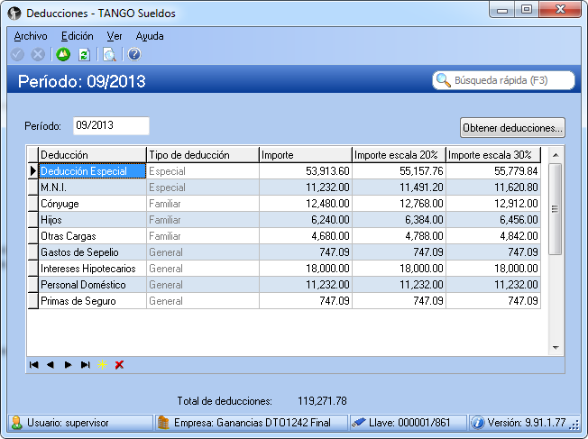

Creación de conceptos y fórmulas
Luego deberá definir los conceptos que le sugerimos a continuación.
Además de contener la captura de pantalla hemos transcripto las fórmulas en formato texto para que pueda copiarlas (copy/paste) y así implementar más rápido su sistema de Sueldos.

Importante: Como ciertos puntos de la normativa, varían de acuerdo a la interpretación particular, explicaremos brevemente el objetivo de cada una de ellas. De esta manera usted puede optar por modificar la misma en caso de no estar de acuerdo.

Crear concepto 95004: Selección de topes de deducciones
Este concepto tiene como objetivo obtener el mejor sueldo del empleado y determinar su encuadre en la nueva normativa, de acuerdo a lo explicado en las consideraciones preliminares de este instructivo.
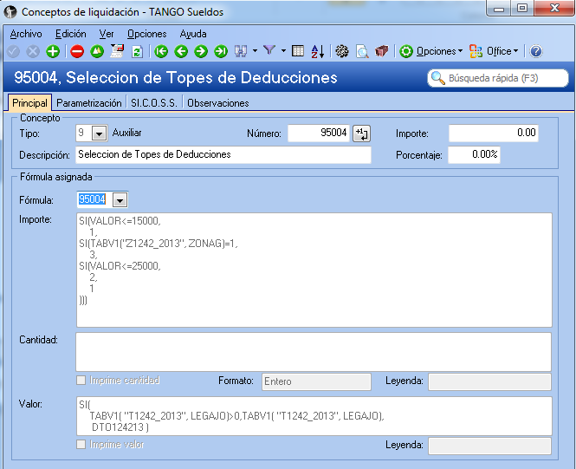

Importe: SI(VALOR<=15000, 1, SI(TABV1("Z1242_2013", ZONAG)=1, 3, SI(VALOR<=25000, 2, 1 )))
Valor: SI(TABV1( "T1242_2013", LEGAJO)>0,TABV1( "T1242_2013", LEGAJO), DTO124213 )

Consideraciones sobre este concepto:
Importe: En base al mejor sueldo obtenido para cada empleado y su lugar de trabajo, se determina qué columna de la tabla deducciones utilizar. Donde 1 es tabla sin modificaciones, 2 tabla incrementada en 20%, y 3 tabla incrementada en un 30%.
Valor: En caso que usted no esté de acuerdo con el importe obtenido a través de la variable “DTO124213”, ingrese a la tabla auxiliar “T1242_2013” y coloque allí el número de legajo e importe a considerar como mejor sueldo para el o los empleados que desee.
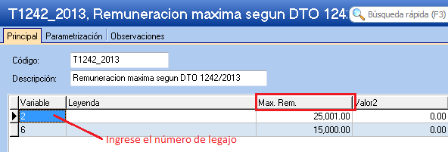

Empleados que ingresaron con posterioridad a Enero de 2013
Para empleados que ingresaron a la empresa con posterioridad a Enero 2013, en caso de corresponder, ingrese al proceso “Acumulados fijos” y complete en el campo “Mejor Remuneración Dto 1242/13” el importe a considerar según el Decreto 1242 para cada uno de los meses comprendidos entre enero y agosto del 2013 que no se haya liquidado por el sistema. Estos importes son considerados por el sistema para determinar el mejor sueldo bruto del periodo enero-agosto.

Empleados que posean pluriempleo
Para empleados que posean pluriempleo, en caso de corresponder, ingrese al proceso “Otros ingresos” y complete en el campo “Mejor Remuneración Dto 1242/13” el importe a considerar según el Decreto 1242 para cada uno de los meses comprendidos entre enero y agosto del 2013. Estos importes son considerados por el sistema para determinar el mejor sueldo bruto del periodo enero-agosto.

Empleados que ingresen después de Agosto de 2013
Altas en próximos meses: Tenga en cuenta que para los ingresos posteriores a Agosto, debe ingresar el importe base para el decreto en la tabla “T1242_2013”.

Crear concepto 95005: Incremento de deducción especial
Este concepto analiza el importe por el que se incrementará la deducción especial de modo que, la Ganancia Neta Sujeta a Impuesto, resulte cero.
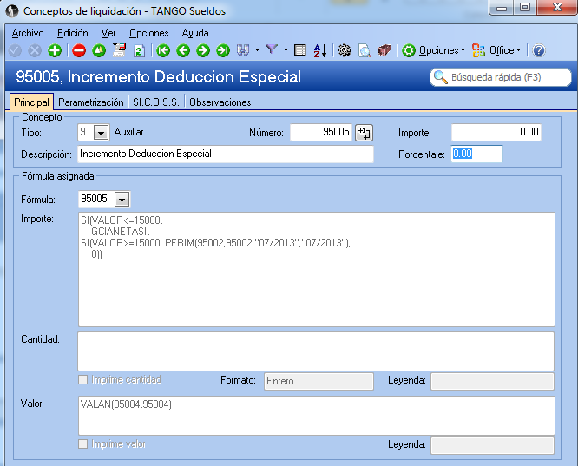

Importe: SI(VALOR<=15000, GCIANETASI, SI(VALOR>=15000, PERIM(95002,95002,"07/2013","07/2013"), 0))
Valor: VALAN(95004,95004)

Crear concepto 95006: Cálculo interno de impuesto
Este concepto determina en forma interna el impuesto a las ganancias calculado, como base necesaria para otras fórmulas.
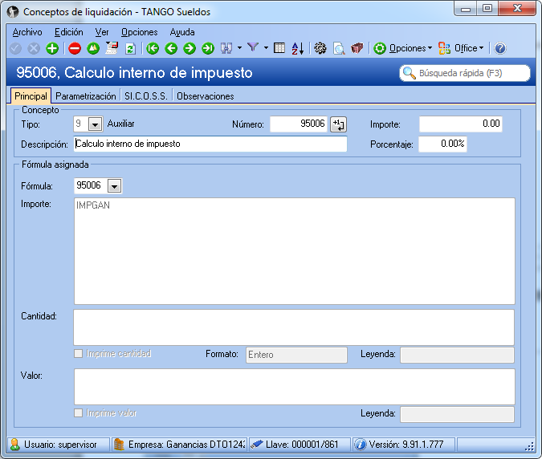

Importe: IMPGAN

Crear concepto 95007: Cálculo interno de ganancias original
Este concepto determina en forma interna el impuesto a las ganancias calculado sin tener en cuenta la RG 3525, como base necesaria para otras fórmulas.
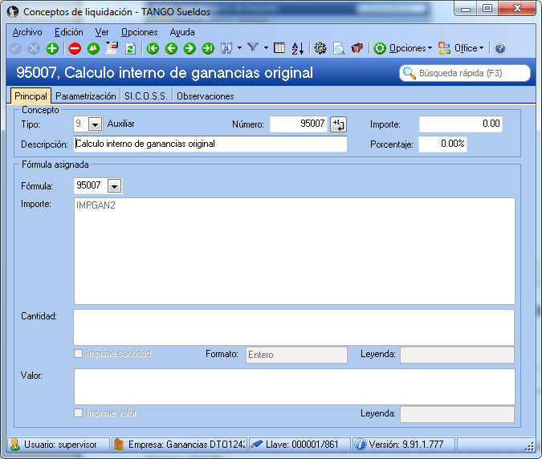
Importe: IMPGAN2

Crear concepto 95008: Ajuste importe calculado a retener
Este concepto fuerza el valor a retener a cero, en caso de ser necesario, para los empleados con sueldos inferiores a $15.000

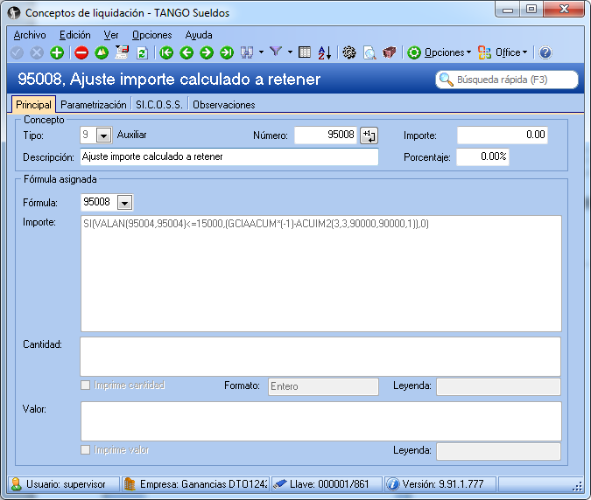

Importe: SI(VALAN(95004,95004)<=15000,(GCIAACUM*(-1)-ACUIM2(3,3,90000,90000,1)),0)

Crear concepto 40506: Beneficio decreto PEN 1242/2013
Este concepto expone el importe de las sumas no retenidas para aquellos empleados con sueldos brutos inferiores a $15.000. Si el impuesto a retener diese negativo o cero, este concepto no se liquida.
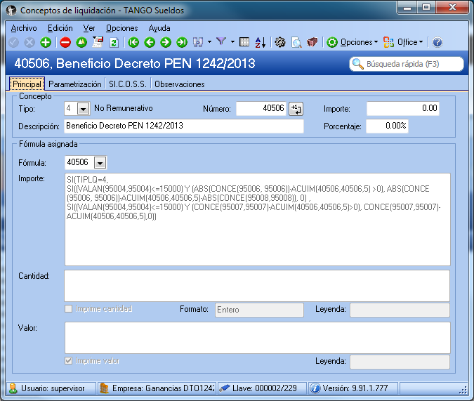

Importe: SI(TIPLQ=4,SI((VALAN(95004,95004)<=15000) Y (ABS(CONCE(95006, 95006))-ACUIM(40506,40506,5) >0), ABS(CONCE(95006, 95006))-ACUIM(40506,40506,5)-ABS(CONCE(95008,95008)), 0) ,SI((VALAN(95004,95004)<=15000) Y (CONCE(95007,95007)-ACUIM(40506,40506,5)>0), CONCE(95007,95007)-ACUIM(40506,40506,5),0))

Crear concepto 40507: Compensador decreto 1242/2013
Este concepto expone el importe calculado en el concepto previo (40506) en forma negativa.
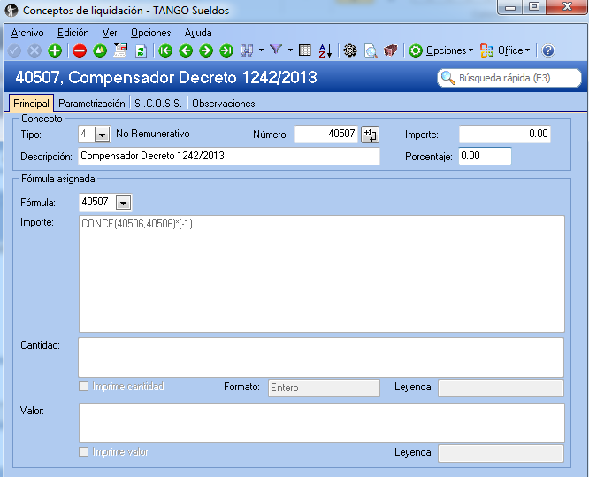

Importe: CONCE(40506,40506)*(-1)

Configuración de los parámetros de sueldos
Ingrese a Parámetros de Sueldos, solapa Impuesto a las ganancias y complete los conceptos indicados en la siguiente pantalla. Si ya posee otro concepto asociado reemplácelo por estos:
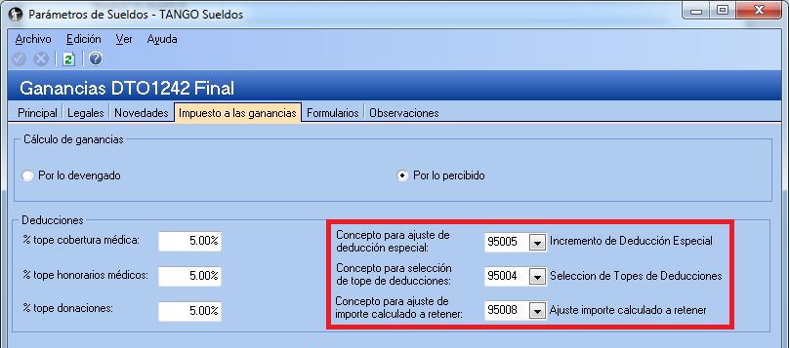

Definición de conceptos particulares
Ingrese la vigencia de cada uno de los conceptos creados en los puntos anteriores.
Si usted implementó en Julio el Dto 1006 de acuerdo al instructivo de Axoft, elimine o determine una vigencia hasta Julio 2013 para el concepto 95003.

Liquidación del mes de Agosto con la nueva reglamentación
En este punto usted puede tener dos situaciones posibles:
- Liquidó los sueldos de agosto con la vieja normativa y por algún motivo no puede reliquidar ese dato fijo. Por ejemplo por haber depositado los haberes o entregado los recibos.

- Liquidó los sueldos de agosto con la vieja normativa según lo indicado en este instructivo y está en condiciones de reliquidar dicho dato fijo por no haber pagado o entregado recibos.

Pasos a realizar:
Caso 1): Defina un nuevo dato fijo de Tipo 4 - Extraordinaria remunerativa.
Liquide teniendo en cuentas las siguientes consideraciones:
Destilde los conceptos a procesar del tipo “Comunes” y “particulares”. Tilde los tipo “cargados” y seleccione los siguentes: 95004, 95005, 95006, 90507, 90508, 40506, 40507.
Recuerde tildar el parámetro “Liquida Impuesto a las ganancias”.
Esto generará una liquidación con el ajuste del impuesto a las ganancias que corresponda de acuerdo a la nueva normativa.
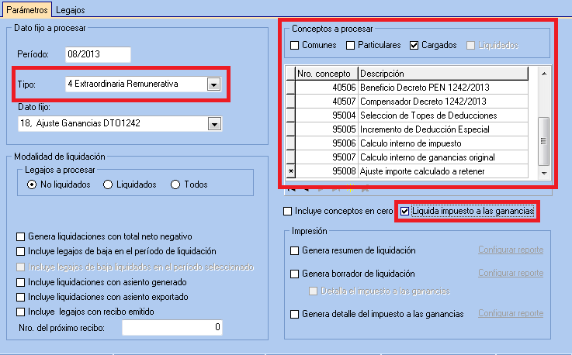

Caso 2): Reliquide el dato fijo que utilizó para liquidar el mes de Agosto 2013.
Liquide teniendo en cuentas las siguientes consideraciones:
Tilde los conceptos del tipo “cargados” y seleccione los siguentes: 95004, 95005, 95006, 90507, 90508, 40506, 40507.
Recuerde tildar el parámetro “Liquida Impuesto a las ganancias”.
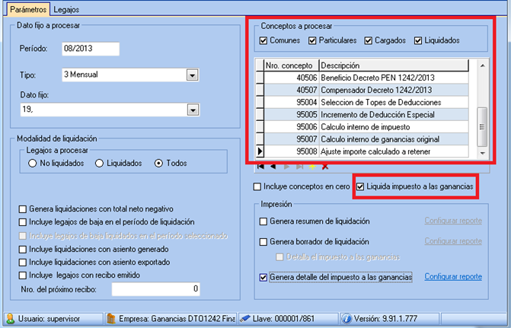

En ambos casos verifique los importes calculados por el sistema.

